2011-12-07

Unika justeringsmöjligheter med nytt skensystem för trälådor

Nu lanseras Movento, ett dolt skensystem för lådor och utdrag av trä. De nya skenorna imponerar med sin stabilitet, sina unika rullegenskaper och helt nya justeringsmöjligheter.
Movento-skenorna har exakt avvägda rullegenskaper och perfekt funktion, tack vare sin svävande och lätta gång. Skenan har en utmärkt stabilitet och dynamisk bärförmåga på 40 respektive 60 kg med minimal nedsänkning av lådan. Lådan stannar i önskat öppningsläge även när den är fullastad, vilket gör att Movento passar utmärkt både i kökslådan och i förvaringsmöbeln. Skenorna har en adaptiv integrerad dämpning, så kallad BLUMOTION. Dämpningen gör att lådan stängs mjukt och tyst, oavsett hur tungt lastad den är eller hur hårt du stänger den.
Den smidiga monteringen av skenorna imponerar, liksom den 4-dimensionella frontjusteringen som utförs snabbt, enkelt och helt utan verktyg. Precis som tidigare kan du justera lådans höjd och lutning. Men med Movento har justeringsmöjligheterna utökats, så att fronten även kan justeras i sid- och djupled. (Djupjusteringen kommer att finnas tillgänglig under våren 2012).
Movento kan kombineras med det elektriska öppningsbeslaget SERVO-DRIVE. Under våren 2012 lanseras också en Movento-skena med integrerad öppningsfunktion. Movento, som har utvecklats av Blum, finns nu på lager hos Theofils beslag.
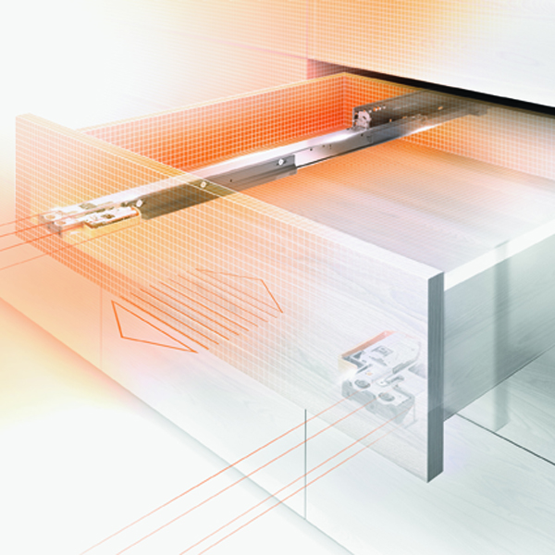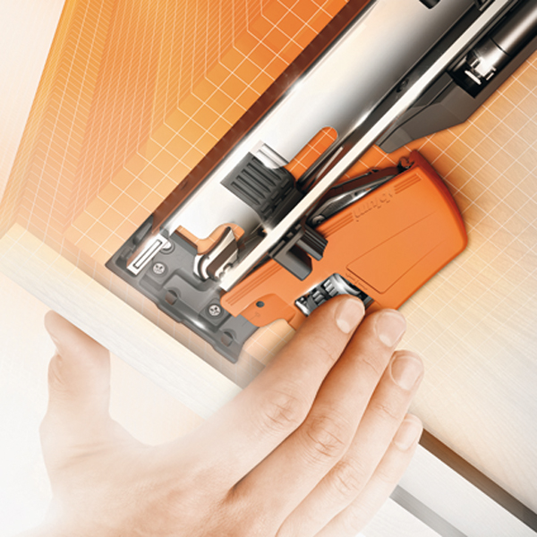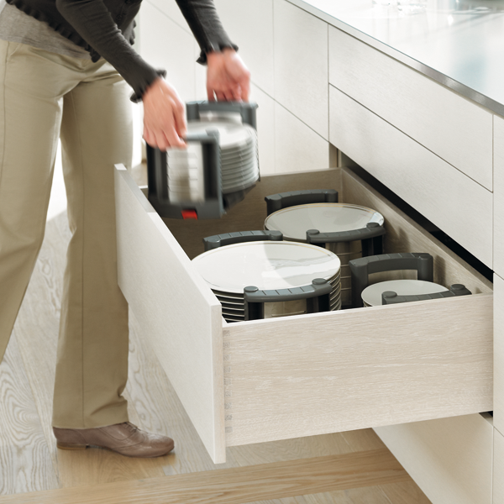
Photo: Blum

För bildmaterial kontakta:
Anna Agerhall, marknadsföringschef,
mail: anna.agerhall@theofils.se
tfn: 036-30 66 27

För mer information kontakta:
Otto Lindblad, försäljningschef
mail: otto.lindblad@theofils.se
tfn: 036-30 66 60


Theofil Carlsson AB, med varumärket Theofils beslag, är ledande leverantör av beslag och maskiner till köks-, badrums och kontorsmöbler samt inredningsindustrin. I sortimentet finns kända varumärken som Festool, Blum, EKU, Lamello, Fein, Makita, Mirka m fl. Huvudkontoret finns i Jönköping och företaget har yrkesbutiker i Stockholm, Malmö, Göteborg och Jönköping för sina proffskunder. Antalet anställda är totalt ca 55 och företaget omsätter 140 milj. kr. Läs mer på www.theofils.se »

